Задание 2. IP–адреса.
- Набери в строке браузера (программы для работы в Интернете) следующее – 2ip и нажми кнопку Поиск (Найти).
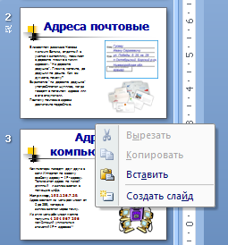
- Перейди по первой гиперссылке Узнать IP адрес и на появившейся страничке посмотри адрес компьютера и скорость интернет соединения.
- Открой презентацию созданную
на прошлом занятии и между
вторым и третьим слайдом добавь
ещё один слайд (ПКМ – создать слайд)
Как компьютеры находят друг друга.
- На слайд введи текст:
Компьютеры находят друг друга
в сети Интернет по своему
особому IP - адресу.
Только этот адрес не такой длинный, как обычный почтовый и записывается с помощью цифр. Например, 193.126.7.29.
Компьютер, за которым я работаю, имеет адрес - …, скорость Интернет соединения - … (вместо точек введи данные, которые ты узнал с помощью Интернета).
- Скачай и вставь соответствующую теме картинку на слайд. Ссылку на картинку добавь на слайд Используемые ресурсы.
Результат выполненной работы покажи или вышли учителю.

